两位数乘两位数3

1．计算两位数乘两位数的笔算乘时应该注意：[来源:学。科。网Z。X。X。K]
（1）先用第二个因数的（ ）去乘第一个因数，得数末尾与第一个因数的（ ）对齐。
（2）再用第二个因数的（ ）去乘第一个因数，得数末尾与第一个因数的（ ）对齐。
（3）然后把两次乘得的积（ ）。
2．计算210×30时，先算（ ）×（ ）＝（ ），然后在积的末尾添上（ ）个0，所以，210×30＝（ ）。
3．填一填，算一算。
（1）15×11 （2）34×12[来源:学+科+网Z+X+X+K]
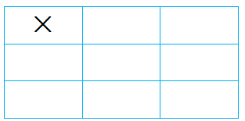
（ ） （ ）
（3）44×12= （4）42×12=
（5）23×21= （6）33×13=
4．口算21×13时，先用（ ）乘13得（ ），再用（ ）乘13得（ ），然后把两次乘得的积加起来，得（ ）。
5．求12个24的和是多少，列式是（ ），结果是（ ）。
6．求23的11倍是多少，列式是（ ），结果是（ ）。
7．在计算13×23时，可把13看成是（ ）+（ ），然后用23×（ ）=（ ），23×（ ）=（ ），最后算（ ）+（ ）=（ ）。
8．在横线里填上”＞”“＜”或”=”。[来源:学科网ZXXK]
180×2_____300 24×4_____20×5 7×40_____7×10×3
4×60_____250 210×2_____200×3 120×3_____100×3×2
150×30_____15×300 200×11_____100×22 600×10_____10×660
60×5_____40×5 20×100_____10×200 20×400_____40×190[来源:学科网]
9．根据33×5=165，直接写出下面算式的得数。
330×5=_____ 5×3300=_____

10．用竖式计算。
14×22= 31×23= 94×11=
42×12= 23×13= 43×22=
21×13= 32×14= 28×21=
52×30= 41×23= 22×33=
11．你能直接写出下面算式的得数吗？
50×2= 5000×2= 3×23= 360÷4=
3×230= 0×270= 24×4= 460÷2=
400÷8= 19×5= 1300×3= 0+256=

12．学校进行大型团体操表演，每排站12人，一共站了24排，一共有多少人？
13．三年级一班32名同学去春游。

一共需要多少钱？

14．学校图书馆新购进一批图书，刚好放满8个书架共32层，平均每层可以放23本书，这批图书一共有多少本？
15．一本书14元，班上有22个同学，每人买一本书需要多少元？
16．一个运输队每天运90袋水泥，运了13天，一共运了多少袋？

[来源:Z&xx&k.Com]

参考答案
1．个位，个位，十位，十位，加起来。
2．21，3,63,2,6300。
3．（1）
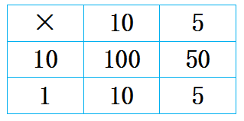
100+50+10+5=165
（2）
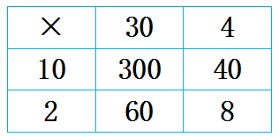
300+40+60+8=408
（3）
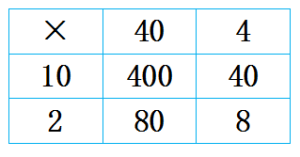
400+40+80+8=528
（4）
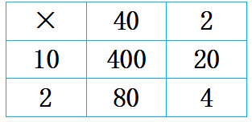
400+20+80+4=504
（5）
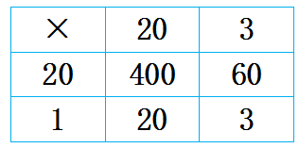
400+60+20+3=483
（6）
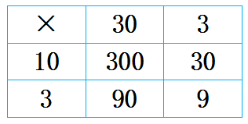
300+30+90+9=429

4．20,260,1,13,273。
5．12×24,288。
6．23×11,253。
7．10,3,10,230,3,69,230,69,299。
8．＞，＜，＞，＜，＜，＜，=，=，＜，＞，=，＞。
9．1650，16500。
10．308，713，1034，504，299，946，429，714，528，273，448，588，1560，943，726。
11．100，10000，69，90，690，0，96，230，50，95，3900，256。
12．12×24=288（人） 答：一共有288人。
13．32×12=384（元）
答：一共需要384元。
14．32×23=736（本） 答：这批图书一共有736本。
15．14×22=308（元） 答：每人买一本书需要308元。
16．90×13=1170（袋） 答：一共运了1170袋。

